|  |  |
| --- | --- |
| **ESOGÜ Sağlık Bilimleri Enstitüsü  İş Akış Şeması** | |
| 1 | Lisansüstü Program Açma İş Akış Şeması |
| 2 | Lisansüstü Programı Öğrenci Alım Süreci |
| 3 | Yeni Kayıt İşlemi Akış Şeması |
| 4 | Kayıt Yenileme İşlemi |
| 5 | Danışman Ataması İş Akış Şeması |
| 6 | Doktora Yeterlilik Jüri Üyelerinin Belirlenmesi Süreci |
| 7 | Doktora Yeterlilik Sınav Süreci |
| 8 | Doktora Tez İzleme Komitesi Üyelerinin Belirlenmesi Süreci |
| 9 | Tez Önerisi İş Akış Şeması |
| 10 | Tez İzleme Ve Raporlama İş Akış Şeması |
| 11 | Jüri Oluşturma Ve Tez Savunma Sınavı İş Akış Şeması |
| 12 | Mezuniyet İşlemleri İş Akış Şeması |
| 13 | Akademik İzin İşlemleri Akış Şeması |
| 14 | Ders Saydırma/ Muhafiyet İş Akış Şeması |
| 15 | Diğer Yükseköğretim Kurumlarından Ders Alma Süreci |
| 16 | Öğrenci Belgesi Düzenlemesi İş Akış Şeması |
| 17 | Sağlık Raporu Süreci |
| 18 | Mazeret Sınavı Talebi Süreci |
| 19 | Kayıt Silme İşlemleri |
| 20 | Kısmi Zamanlı Çalışma Süreci |
| 21 | Yolluk Ödeme İş Akış Şeması |
| 22 | Maaş Ödemesi İş Akış Şeması |
| 23 | SGK Kesenek Ödemeleri İşlemleri Akış Şeması |
| 24 | Ek Ders Ödemeleri İş Akış Şeması |

​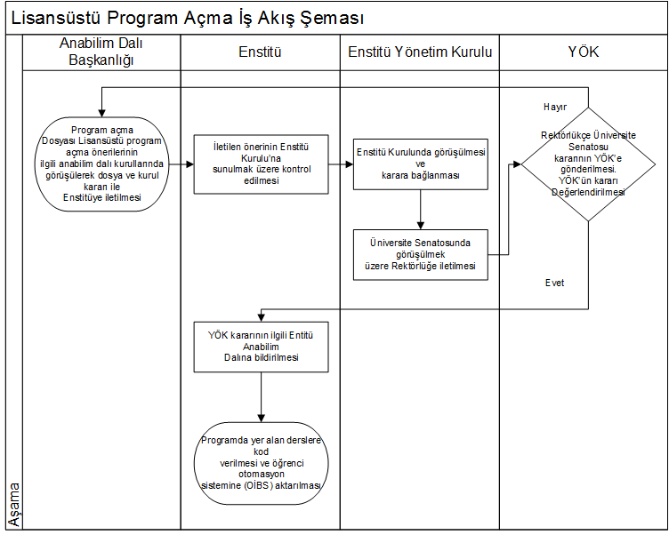

​

|  |  |  |  |  |
| --- | --- | --- | --- | --- |
| Lisansüstü Programına Öğrenci Alım Süreci | | | | |
| Aşama | Öğrenci Adayı | Enstitü Öğrenci İşleri | Enstitü Müdürlüğü | Enstitü Yönetim Kurulu |
| İlan edilen yedek listede adı bulunan öğrenci adayları kesin kayıt için gerekli olan belgeleri hazırlar. Kaydını tamamlar.  İlan edilen asıl listede adı bulunan öğrenci adayları kesin kayıt için gerekli olan belgeleri hazırlar. Kaydını tamamlar.  Başvurmak istediği lisanüstü programını şarkılarını taşıyan aday başvuru formunu doldurur. Başvuru için gerekli belgeler hazırlar. Ön başvurusunu yapar. | Kaydı yapılan öğrencinin bilgilerini ogubs’ne girer.  Başvuru değerlendirme programına adayların puanlarını girer.  Öğrenci kullanıcı adı ve şifresini verir öğrenci ders kaydında yönlendirir.  Kesin kayıt için gelen öğrenci adayının evraklarını kontrol eder kayıt işlemini gerçekleştirir.  Adaydan başvuru formu ile evraklarını kontrol ederek teslim alır. Tezsiz Yüksek Lisan, Tezli Yüksek Lisan Ve Doktora başvurularının ayrı ayrı tasnif eder. | Asil öğrencilerle kaydı dolmayan programlar için yedek öğrenci listeleri ilan edilir.  Adayların başvuru evraklarını ile puan girişleri kontrol edilir başvurular görüşülmek üzeri Enstitüsü Yönetim Kurulu gündemini alır Enstitüsü Yönetim Kurulunun toplantıya davet eder. | Başvurular değerlendirilerek asil ve yedik öğrenci adayları belirlenir listeler kararı bağlanır. |

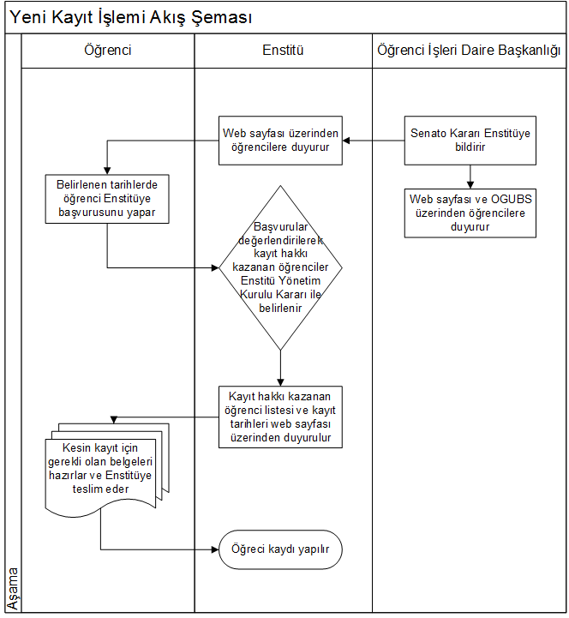

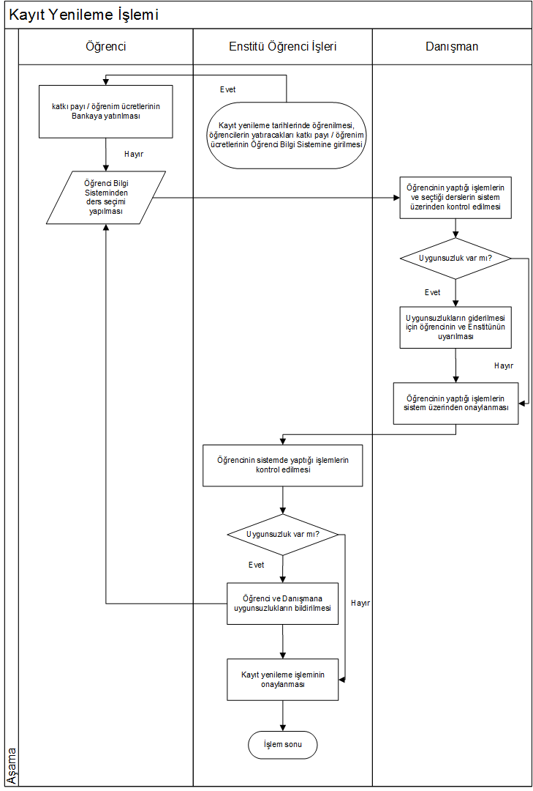

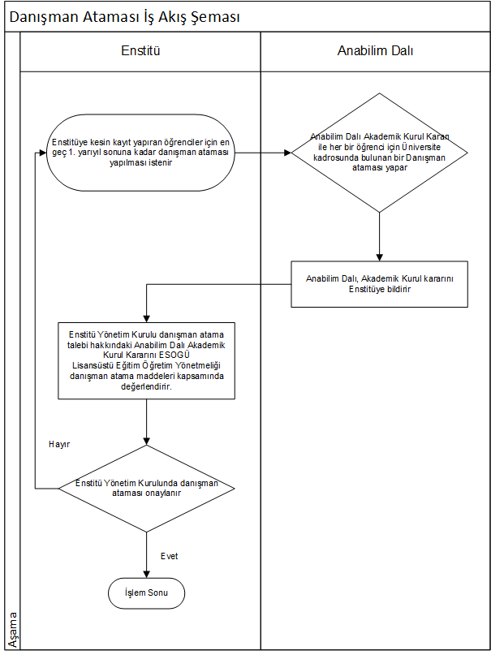

|  |  |  |  |  |  |
| --- | --- | --- | --- | --- | --- |
| Doktora Yeterlilik Jüri Üyelerinin Belirlenmesi Süreci | | | | | |
| Aşama | Danışman | Anabilim Dalı Başkanı | Enstitü Müdür | Enstitü Yönetim Kurulu | Enstitü Öğrenci İşleri |
| Kredili derslerini başarıyla tamamlayan öğrencisinin Doktora yeterlik sınavı için jüri üyelerinin oluşturulması talep eder. | Doktora yeterlilik sınav yeri, tarihi ve saati ile birlikte jüri üyelerini belirler Endüstri Müdürlüğüne sunar. | Enstitüsü Yönetim Kurulu Kararı ile kabul edilen doktora yeterlik jüri üyeleri ile sınav yeri , tarihi ve saatini; Anabilim Dalı Bakanlığı danışman jüri üyeleri ve öğrenciye yazılı olarak bildirir.  Doktora yeterlilik jüri üyelerini görüşmek üzere Endüstri Yönetim Kurulu gündeminde alır. Enstitüsü Yönetim Kurulunu toplantıya davet eder. | HAYIR  Uygun görülmeyen jüri üyeleri yerine uygun görülen öğretim üyeleri jüri üyesi olarak belirler.  Önerilen jüri üyeleri uygun mu? | EVET EVET  Kabul edilen jüri üyelerini ogubs’ne ve öğrenci dosyasına işler. |

|  |  |  |  |  |  |  |  |
| --- | --- | --- | --- | --- | --- | --- | --- |
| Doktora Yeterlilik Sınav Süreci | | | | | | | |
| Aşama | Danışman | Jüri Üyeleri | Doktora Yeterlilik Komitesi | Anabilim Dalı Başkanı | Enstitü Müdür | Enstitü Yönetim Kurulu | Enstitü Öğrenci İşleri |
| Doktora yeterlilik sınavına girecek öğrencinin ,Doktora yeterlik yazılı ve sözlü sınavı tuttuğunu doldurmak üzere hazırlar. Doktora yeterlik sınavı için jüri üyelerine sınav tarih ve saatini sınav salonunda toplanmalarını sağlar. | Hazırladıkları doktora yeterlik sınavı yazılı ve sözlü sınavlarını yazılı ve sözlü sınav sonuçlarını sınav tutanına işler imzalar. | doktora yeterlik jüri üyeleri raporu ve sınav evraklarını inceler . Öğrencinin doktora yeterlik sınavı başarı tutanağını düzenler . Evrakları 3 gün içerisinde enstitüsü gönderilmek üzere ilgili Ana Bilim Dalı Başkanlığını teslim eder. | Doktora yeterlik sınavına ilişkin evrakları 3 gün içinde Enstitüsü Müdürlüğüne gönderir | Enstitüsü yönetim kurulu kararlı ile kesinleşen doktora yeterlik sınavı sonucunu Ana bilim dalı bakanlığı danışman ve öğrenciye yazılı olarak bildirir.  Doktora yeterlik sınavı sonucunu görüşmek üzere enstitüsü yönetim kurulu gündemine alır enstitüsü yönetim kurulunu toplantıya davet eder. | Doktora yeterlik komitesi evraklarını inceler sonucu karara bağlar | Doktoru yeterlilik sınavına ilişkin EYKK sonucunu ogubs’ne ve öğrenci dosyasını işler. |

|  |  |  |  |  |  |
| --- | --- | --- | --- | --- | --- |
| Doktora Tez İzleme Komitesi Üyelerinin Belirlenmesi Süreci | | | | | |
| Aşama | Danışman | Anabilim Dalı Başkanı | Enstitü Müdür | Enstitü Yönetim Kurulu | Enstitü Öğrenci İşleri |
| Tez izleme komitesini oluşturmak üzere ilgili Ana Bilim Dalı Başkanlığı'na öneride bulunur. | Danışmanın önerisi ile birlikte Tez izleme komitesi üyelerini belirler Enstitüsü Müdürlüğüne sunar. | Enstitüsü Yönetim Kurulu Kararı ile kabul edilen TİK üyeleri anabilim dalı bakanlığı tanısından TİK üyeleri ve öğrenci yazılı olarak bildirir  Tez izleme komitesi üyelerini görüşmek üzere Enstitü Yönetim Kurulu gönderimine alınır . Enstitü Yönetim Kurulunu toplantıya davet eder. | HAYIR  Uygun görülmeyen TİK üyeleri yerine uygun görülen öğretim üyeleri TİK üyesi olarak belirler.  Önerilen tik üyeleri uygun mu? | EVET EVET  Kabul edilen tİK üyelerini ogubs’ne ve öğrenci dosyasına işler. |

​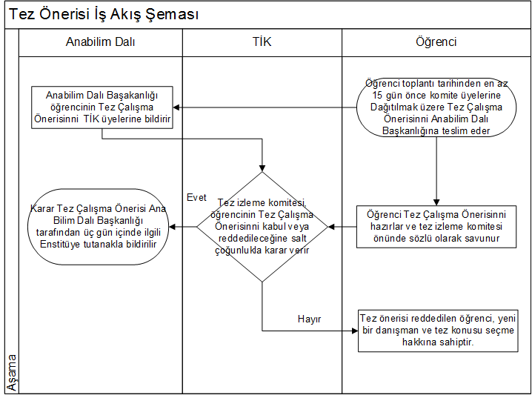

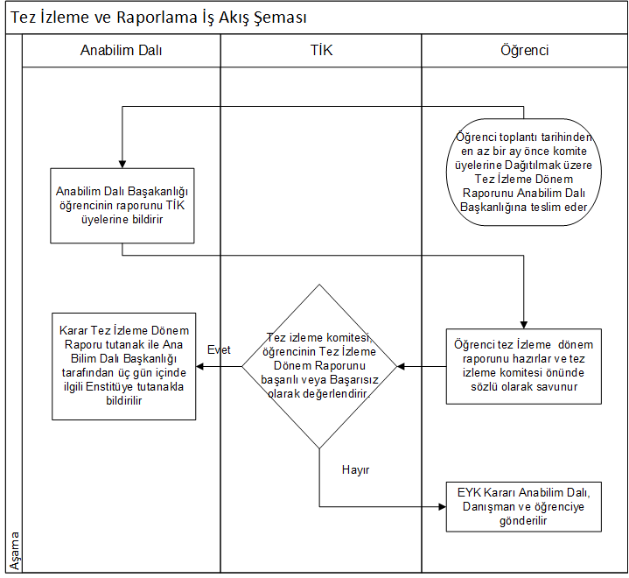

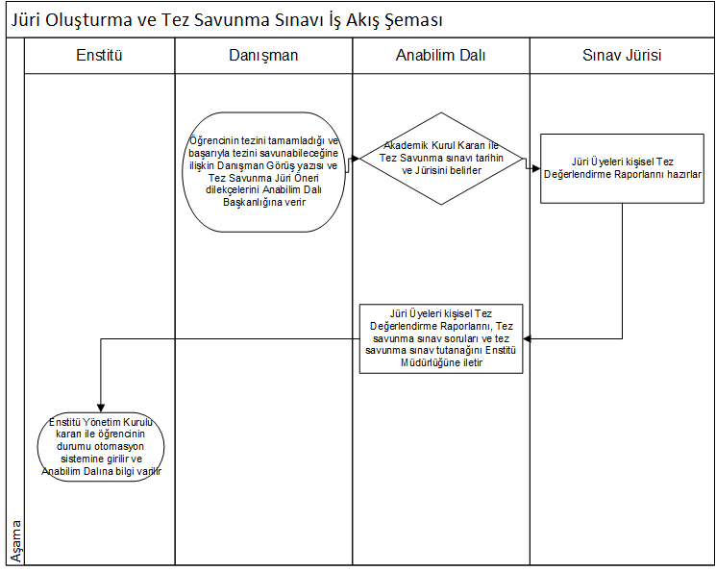

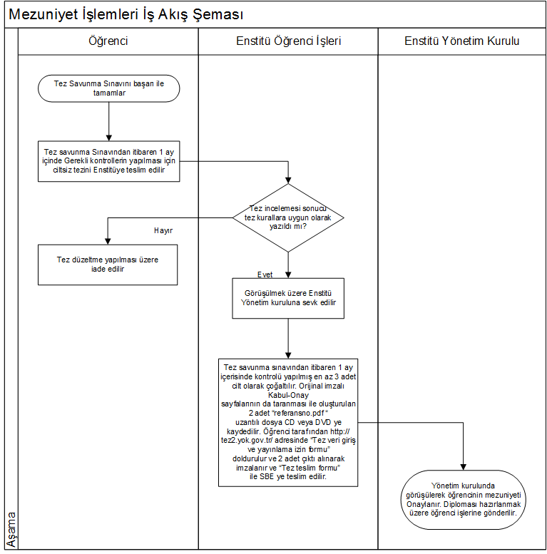

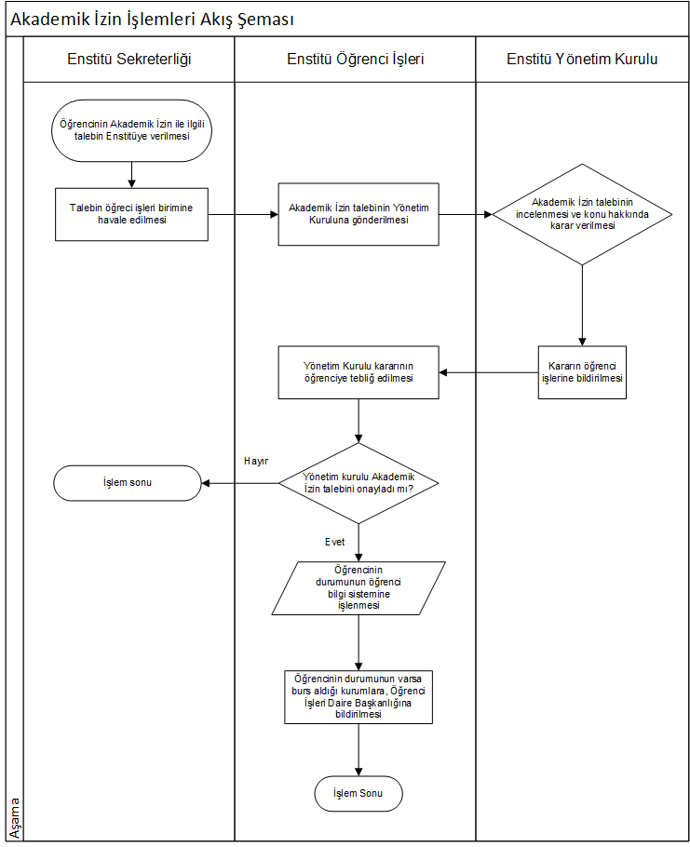

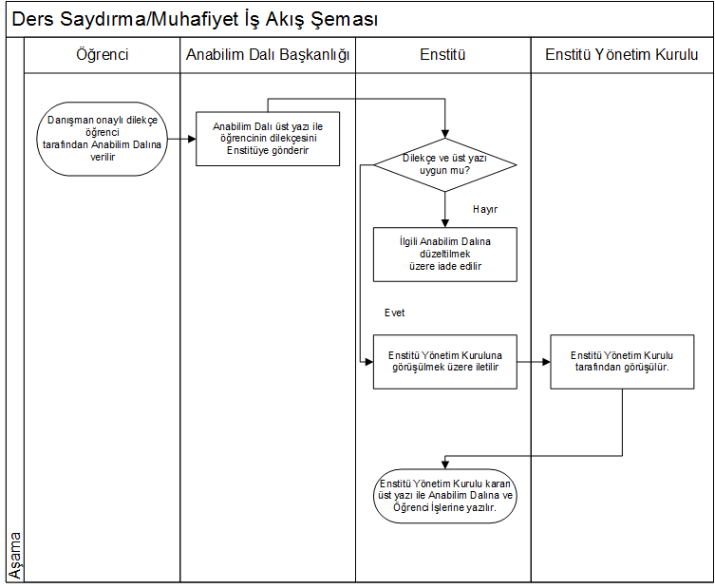

|  |  |  |  |  |  |
| --- | --- | --- | --- | --- | --- |
| Diğer Yükseköğretim Kurumlarından Ders Alma Süreci | | | | | |
| Aşama | Öğrenci | Danışman | Anabilim Dalı Başkanı | Enstitü Müdür | Enstitü Yönetim Kurulu |
| Öğrenci; diğer yükseköğretim kurumlarından almak istediği derslere ait ders içerikler, ders programı ile birlikte ders alma dilekçelerini Danışmanına verir. | Öğrencinin talebini inceler, Anabilim Dalı başkanlığına görüşünü bildirir. | Öğrencinin, diğer yükseköğretim kurumlarından almak istediği derslere ait ders içerikleri ve ders programını inceler, Ensittü Müdürüne görüş bildirir. | Enstitü yönetim kurulu kararı ile kabul edilen ders alma talebi öğrenciye Ana bilim dalı başkanlığını bilgi verir ilgili yükseköğretim kurumuna enstrüm yönetim kurulu kararı ile öğrencinin ders kayıtlarının yaptırılarak notlarının bildirilmesi istenir.  Enstitü yönetim kurulu kararı ile kabul edilmeyen ders alma talebi ,öğrenci evi Ana Bilim Dalı Başkanlığına bilgi verilir  Anabilim dalı Başkanlığının önerisini enstitü yönetim kurulu gündemine alınır, karar için enstitü yönetim kurulu toplantıya davet eder. | EVET EVET  HAYIR  Öğrencinin diğer yükseköğretim kurumlarından almak istediği dersler uygun mudur? |

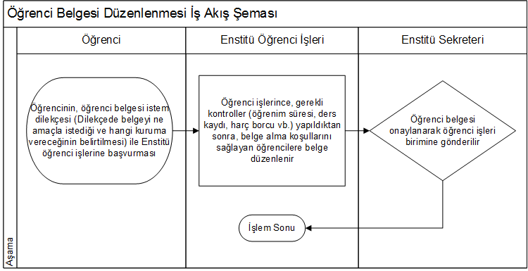

|  |  |  |  |
| --- | --- | --- | --- |
| Sağlık Raporları Süreci | | | |
| Aşama | Öğrenci | Enstitü Müdürlüğü | İşlev |
| Sağlık raporunun kullanacağı;  a )akademik izin b) Mazeret sınavı  talep formu ile birlikte Enstitüsü temin eder. | Sağlık raporunun bağlı olduğu talebine İlişkin Enstitüsü Yönetim Kurulu Kararını Danışman Ana Bilim Dalı Başkanlığı dersini öğretmenim elemanı ve öğrenciye bildirir.  Öğrencinin sağlık raporuna bağlı talebini görünmek üzere enstitüsü yönetim kurulu gündemini alır. | Raporun bağlı olduğu talebe ait kararlar ogubs’ne ve öğrenci dosyasını işler. |

|  |  |  |  |  |
| --- | --- | --- | --- | --- |
| Mazeret Sınavı Talebi Süreci | | | | |
| Aşama | Öğrenci | Enstitü Müdürlüğü | Enstitü Yönetim Kurulu | Enstitü Öğrenci İşleri |
| Mezara sınavı talep formu ile birlikte gerekçenin belgesini enstitüsü ile teslim eder. | Mazeret sınavı talebinin Enstitüsü Yönetim Kurulu kararı ile kabul edilmediği öğrenciyi yazılı olarak bildirir.  Enstitüsü yönetim kurulu kararı ile kabul edilen mezeret sınavı talebini danışman Ana Bilim Dalı Başkanlığı desin öğretim üyesi ve öğrenciye yazılı olarak bildirir.  Mazeret sınavı talebini görüşülmek üzere enstitüsü yönetim kurulu gündemini alır enstitüsü yönetim kurulunun toplantıya davet eder. | Hayır  EVET  Nezaret sınavı talebi uygun mu? | Kabul edilen mezerat sınavı talebini ogubs’ne ve öğrenci dosyasını işler. |

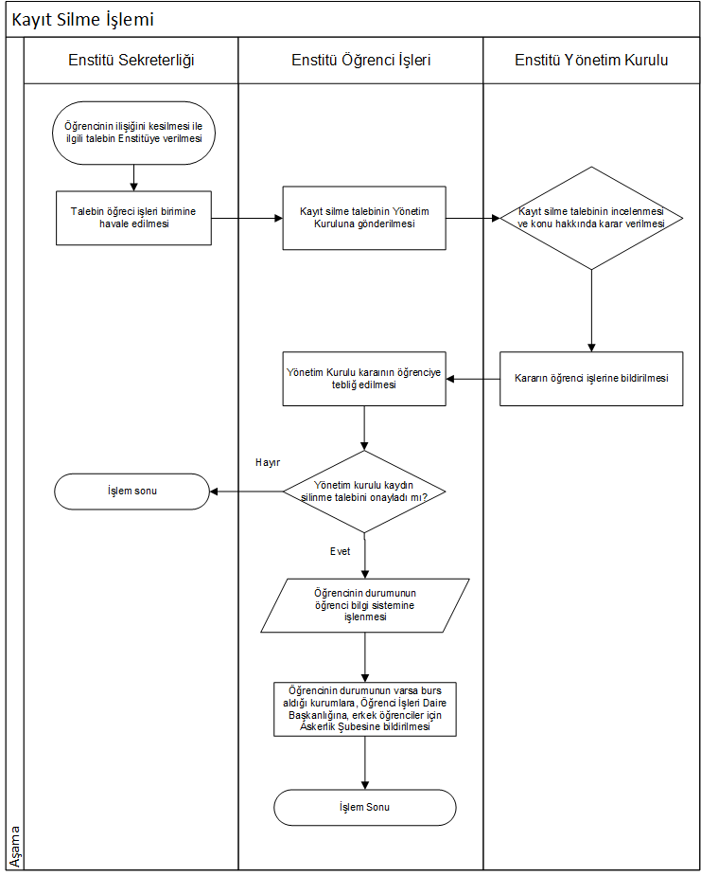

​​​​​​​

|  |  |  |  |  |  |
| --- | --- | --- | --- | --- | --- |
| Kısmi Zamanlı Çalışma Süreci | | | | |  |
| Aşama | Sağlık Kültür ve Spor Daire Başkanlığı | Enstitü Müdürlüğü | Öğrenci | Enstitü Öğrenci İşleri | Enstitü Tahakkuk İşleri |
| Kısmi zamanlı çalıştırılacak öğrenci kontenjanı ve ilanlarını Enstitü Müdürlüğüne yazılı olarak bildirir. | Kısmi zamanlı çalıştırılacak öğrencileri ve evraklarını yazıyla SKS Daire Başkanlığını öğrencinin istihdamı ve aylık puantaj cetvelinin hazırlaması için kayıtlı olduğu AB dalına bildirir.  Kısmi zamanla çalıştıracak öğrenci kontenjanı ve başvuru konusu ile yoluyla öğrenciler ve Anabilim Dalına duyurulur  Başvuru dilekçelerini inceler kabul edilecek öğrencileri belirler. | Kısmi zamanın çalıştırılacak öğrenciler istenilen evraklarını tamamlar Enstitüsü Müdürlüğüne teslim eder.  Kısmi zamanla çalışmak isteyen öğrenciler istenen belgeleri hazırlar evrakları ile birlikte Enstitüsü Müdürlüğüne başvurur. | Öğrenci başvurularını alır . Müracat tarihi bitiminde değerlendirilirmek üzeri enstitüsü müdürlüğünü teslim eder. | İlgili Ana Bilim Dalından gelen puantajlara göre kısmi zamanlı çalışan öğrenciler aylık puantajlarının hazırlanan her ayın 11'inde kadar SKS Daire Başkanlığına gönderir. |

​​

